模型优化

对SQ_TOPSIS中的标准化进行优化

原始的标准化公式（均值标准化）：

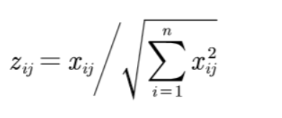

该标准化存在的问题：如果 原始数据中存在 负值， 比如说有些指标如：经济增长，然后增长。就不能使用均值标准化，会导致数据出现问题。因此使用比较全面的标准化方式：Z-score标准化或者归一化，下面采用归一化来进行模型优化

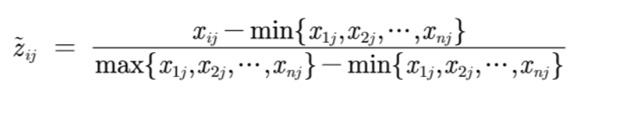

上海：

0.0823276195604729

0.0812795309232100

0.0821390662037161

0.0817396753102254

0.0822493474973713

0.0821176068247334

0.0821187679813248

0.0822024794261181

0.0819538334786275

0.0822003118250033

0.0820705580683372

0.0821939593826552

0.0814668898026870

0.0816067119543047

0.0821892655377873

0.0820745165938611

0.0822735622786746

0.0822055492955976

0.0819875596067828

0.0817966511805694

0.0821136623888757

0.0820669327851961

0.0819023633890374

0.0808862135754531

0.0808963584765646

0.0817685777984711

0.0817774570150545

0.0816192282172144  
 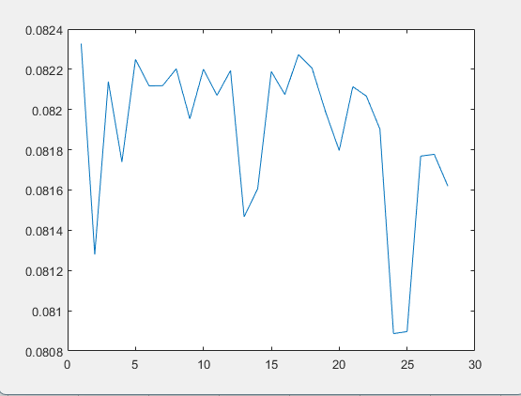

四川:

0.0267963730578457

0.0261123631548078

0.0262372048237193

0.0263128132517054

0.0264924960186929

0.0266440183126966

0.0263752335610977

0.0262341088705789

0.0262506917300253

0.0258285731186236

0.0265664991307954

0.0257325981546229

0.0265604925494435

0.0264748945930747

0.0264168516864724

0.0262660111256996

0.0267746970152824

0.0267701632115158

0.0267809015722293

0.0263235621816410

0.0267933026885429

0.0267929522202104

0.0267305331623975

0.0267943495577033

0.0267947679485126

0.0267775932121818

0.0267927152863169

0.0264936726481604

